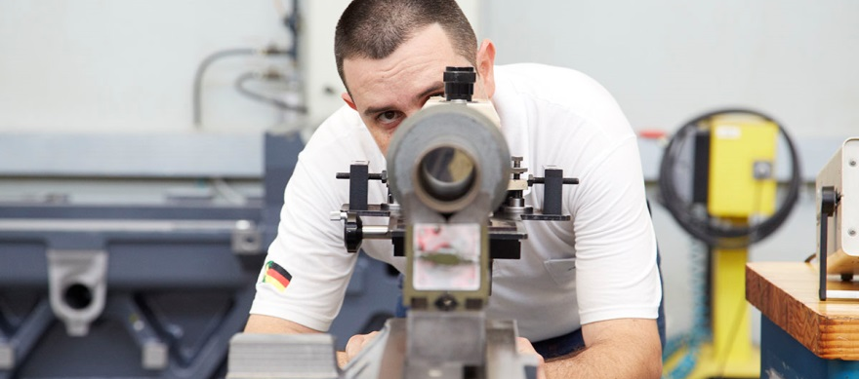
April 2015
Qualität hinterlässt Eindruck. Weltweit und vor Ort.
- HELLER auf einen Blick: Zahlen und Fakten
- HELLER 2014: Der positive Trend setzt sich fort
- HELLER 2015: Beste Aussichten
- HELLER Qualität: Voraussetzung für zufriedene Kunden

Pressekontakt
Gebr. Heller Maschinenfabrik GmbH

Marketing
Marcus Kurringer
Gebrüder-Heller-Straße 15
72622 Nürtingen
Deutschland
Telefon: +49 7022 77-5683
Telefax: +49 7022 77-165683
marcus.kurringer@heller.biz
HELLER auf einen Blick: Zahlen und Fakten
- Auftragseingang 2014
  - 558,1 Mio. EUR (2013: 413,5 Mio. EUR)
    - 69% Europa (2013: 66%)
    - 23% Nord- und Südamerika (2013: 15%)
    - 8% Asien (2013: 19%)
- Umsatz 2014
  - 434,4 Mio. EUR (2013: 532,7 Mio. EUR)
- Leistung 2014
  - 462,5 Mio. EUR
- Eigenkapital 2014
  - 108,8 Mio. EUR
  - Eigenkapitalquote: 34,5% (2013: 34,0%)
- Investitionsvolumen 2014
  - 8,1 Mio. EUR
- Entwicklungsausgaben 2014
  - 13,5 Mio. EUR
- Mitarbeiter 2014 (31.12.2014)
  - HELLER Gruppe weltweit: 2.470
  - HELLER in Deutschland: 1.870

HELLER 2014: Der positive Trend setzt sich fort
Das Jahr 2014 umfasste wie erwartet zwei völlig unterschiedliche Jahreshälften. Das erste Halbjahr hat sich erwartungsgemäß unterdurchschnittlich entwickelt. Die Erholung während des zweiten Halbjahres hat dagegen sowohl im Geschäftsvolumen als auch im Ergebnis unsere Planannahmen übertroffen. Über Plan liegt auch der Auftragseingang des Jahres 2014 mit entsprechend positiven Auswirkungen auf das laufende Geschäftsjahr.
Auftragseingänge: Ein starkes Plus
Im deutschen Werkzeugmaschinenbau hat sich die Belebung im Auftragseingang 2014 fortgesetzt. Es ergibt sich auf Jahresbasis ein Zuwachs von 4 %. Bei HELLER erreichte der Auftragseingang 2014 mit einem Plus von 35 % ein Gesamtvolumen von 558,1 Mio. EUR – der zweithöchste Auftragseingang in der Geschichte der HELLER Gruppe. Vor allem das Projektgeschäft mit Kunden der Automobilbranche trug das Wachstum mit einem Zuwachs von knapp 60 % gegenüber dem Vorjahr und sorgte dafür, dass unsere Planannahmen für 2014 sogar übertroffen werden konnten.
Auftragsherkunft: Deutschland und Resteuropa dominieren
Die geografische Verteilung der Auftragseingänge hat sich 2014 gegenüber dem Vorjahr vor allem in den Überseemärkten geändert. Unverändert dominiert Deutschland und das restliche Europa mit 69 % (Vorjahr 66 %) aufgrund des starken Automobil-Projektgeschäftes im Inland. Nord- und Südamerika sind mit 23 % (Vorjahr 15 %) stärker als im vergangenen Jahr. Auch hier hat sich das Projektgeschäft überproportional entwickelt. Asien steht vor allem aufgrund der Entwicklung in China mit einem deutlich verlangsamten Wachstum im Vergleich mit den Vorjahren noch für 8 % (Vorjahr 19 %).
Umsatz: Starkes zweites Halbjahr
Der HELLER Umsatz 2014 lag mit 434,4 Mio. EUR um 98,3 Mio. EUR unter dem des Vorjahres. Erwartungsgemäß unterteilt sich die Umsatzentwicklung 2014 in zwei extrem unterschiedliche Jahreshälften. Aufgrund der erst im zweiten Halbjahr 2013 stark anziehenden Auftragseingänge und der üblichen zeitlichen Vorläufe bis zu deren Umsatzrealisierung vor allem im Projektgeschäft, rechneten wir für 2014 mit einem schwächeren ersten und einem deutlich stärkeren zweiten Halbjahr. Tatsächlich wurden 62 % des Konzernumsatzes im zweiten Halbjahr erzielt.
Kapitalausstattung: Insgesamt überdurchschnittlich
Unter Einschluss der Bestandserhöhung und aktivierten Eigenleistungen ergibt sich eine Gesamtleistung von 462,5 Mio. EUR, die im mehrjährigen Vergleich eine überdurchschnittliche Größe darstellt. Das Ergebnis der gewöhnlichen Geschäftstätigkeit hat sich gegenüber dem Vorjahr deutlich verringert, was auf den heterogenen Jahresverlauf zurückzuführen ist. Das starke zweite Halbjahr konnte den Rückstand aus den ersten sechs Monaten nicht mehr voll kompensieren. Das Konzerneigenkapital verbesserte sich auf 108,8 Mio. EUR, die Eigenkapitalquote beträgt damit zum Jahresende erfreuliche 34,5 %.
Investitionen und Entwicklungen: Auf Vorjahresniveau
Das Investitionsvolumen 2014 betrug 8,1 Mio. EUR. Davon wurde der Großteil in Maschinen, Anlagen, Betriebs- und Geschäftsausstattung investiert. Die Neu- und Weiterentwicklung unserer Produkte sowie die Ergänzung unserer Baureihen standen auch 2014 im Fokus. 13,5 Mio. EUR wurden dafür aufgewendet - das entspricht etwa dem Vorjahresniveau.

Produktpalette: Umfassendes Entwicklungsprogramm trägt zum Erfolg bei
Schwerpunkt war auch in 2014 die Erweiterung und Modernisierung unserer Produktpalette zur noch besseren Bedienung der bestehenden Kunden und gezielten Erschließung neuer Zielkunden und -branchen, für die die traditionellen Stärken von HELLER wie Produktivität, Zuverlässigkeit und Verfügbarkeit interessant sind. Und wir haben weiterhin an der Ausweitung und Intensivierung unseres Flächengeschäfts gearbeitet.
Mit der aktuellen Bandbreite an 4-Achs- und 5-Achs-Bearbeitungszentren sowie Fräs-Drehzentren können nun Werkstücke bis 10 t Gewicht und 1.800 mm Höhe produktiv und prozesssicher bearbeitet werden. Ideal eignen sich die neu hinzugekommenen Groß-Bearbeitungszentren beispielsweise für die Bearbeitung großer Pumpen und Gehäuse für Kraft- und Strömungsmaschinen. Weitere Anwendungsfelder finden sich im allgemeinen Maschinenbau, in der Oil&Gas- sowie in der Flugzeugindustrie.
HELLER CBC: R&D 100 Award für HELLER und Daimler
Im Rahmen der Turnkey-Kompetenz bei Fertigungsanlagen für Kurbelgehäuse bietet HELLER bereits seit einiger Zeit erfolgreich im Markt Anlagen für die Beschichtung von Zylinderbohrungen nach dem LDS-Prinzip an. Unter der Bezeichnung HELLER CBC (CylinderBoreCoating) hat HELLER damit die Prozesskette in der Kurbelgehäusefertigung erweitert. Auch 2014 konnten wir wieder zahlreiche Fertigungsprojekte mit dieser Prozesstechnologie gewinnen, unter anderem in Deutschland, Frankreich und Japan.
Im November 2014 wurde das Beschichtungsverfahren vom amerikanischen Fachblatt „R&D Magazine“ als eines der 100 wichtigsten High-Tech-Produkte ausgezeichnet. HELLER und Daimler erhielten dafür den R&D 100 Award, auch als „Erfinder-Oscar“ bekannt.
HELLER 2015: Beste Aussichten
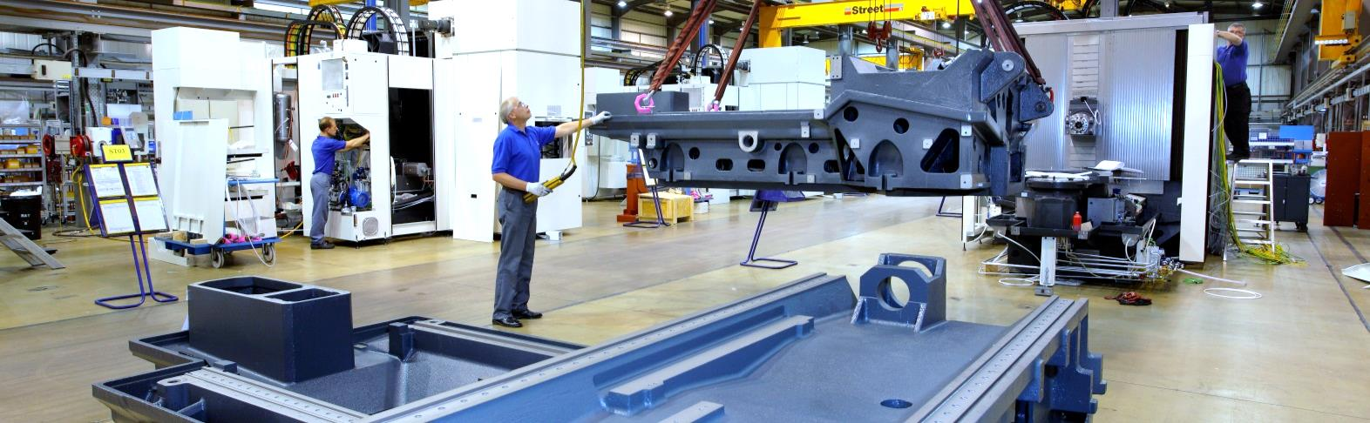
2015 wird auf Basis der aktuellen Auftragslage und der zu erwartenden Auslastung einen besseren Verlauf als 2014 nehmen. Umsatz und Gesamtleistung werden deutlich ansteigen. Und wir gehen von einer wesentlich homogeneren Auslastung im Jahresverlauf sowie von einer wieder erkennbar verbesserten Ertragslage aus.
Die Märkte erholen sich
Sofern die bekannten Krisenherde nicht weiter eskalieren, erwarten wir eine durchaus positive Entwicklung in den nächsten Jahren. Asien war, ist und bleibt dabei Hoffnungsträger Nummer Eins, obwohl China aktuell leichte Konsolidierungstendenzen zeigt. Aber auch in Südamerika und insbesondere in Brasilien gibt es eine unverändert schwache Konjunktur und einen erheblichen Investitionsstau, der sich aber mittelfristig auflösen wird. Auch Europa scheint sich zu stabilisieren. Und in den USA sollte die bereits positive konjunkturelle Lage weiter Bestand haben.
Auch im Hinblick auf unsere Branchenkonjunktur gehen wir in Übereinstimmung mit den führenden Verbandsorganisationen und aufgrund der bereits gegebenen Auftragslage von einer positiven Entwicklung aus. Die inländische Produktion von Werkzeugmaschinen wird noch einmal leicht zulegen und sich damit auf ein neues Rekordniveau begeben.

Konsequente Weiterentwicklung in allen Bereichen
Wir gehen in das Jahr 2015 mit einem Auftragsbestand, der um annährend 50 % über dem des Vorjahres liegt, erwarten weitere lukrative Aufträge sowohl im Projekt- als auch im Einzelmaschinen- und im Servicegeschäft und erwarten daher einen zufriedenstellenden Geschäftsverlauf 2015.

Dazu werden auch Effekte aus weiter vorangetriebenen Verbesserungsprojekten beitragen. In diesem Zusammenhang ist unverändert der HELLER Wertschöpfungsverbund der Gruppenunternehmen zu nennen, mit dem auf erkennbare Schwankungen in den Geschäftsvolumina einzelner Geschäftsbereiche oder Regionen flexibel reagiert werden kann. Weiter erwarten wir Effekte aus dem Entwicklungsbereich, der neben der Neuentwicklung von Maschinentypen auch die Kostenoptimierung bei bereits im Produktprogramm befindlichen Einheiten vorantreibt. Außerdem werden konzernweit systematische Personalentwicklungsprogramme realisiert.

In unseren Teilmärkten in Europa, Südamerika und Asien setzen wir sowohl auf das Projekt-, als auch auf das Einzelmaschinengeschäft. Dazu wurden in den Zielmärkten geeignete Vertriebs- und Servicekapazitäten geschaffen. In zunehmendem Maße adressieren wir in den genannten Regionen auf Basis unserer aktuellen Produktpalette auch Kunden und Branchen außerhalb der Fahrzeugindustrie.

Darüber hinaus wird das Service- und Ersatzteilgeschäft, das inzwischen ein nennenswertes Volumen erreicht hat, gezielt weiter entwickelt. Dazu zählt die strategische Weiterentwicklung in den Stammmärkten als auch die regionale Expansion in bislang noch unterrepräsentierte Märkte.

Insgesamt sehen wir die HELLER Gruppe markt- und produktseitig gut aufgestellt, verfügen aktuell über eine erfreuliche Ertragslage und erwarten von daher einen befriedigenden Geschäftsverlauf 2015.

HELLER Mitarbeiter: Aufbau auch am Stammsitz in Nürtingen
Seit 2011 haben wir in der HELLER Gruppe 180 Mitarbeiter aufgebaut. In 2015 werden wir wieder bis zu 160 neue Stellen schaffen, und dies zum größten Teil in unserem Stammwerk
Hiermit wollen wir wieder ein klares Signal setzen für den Standort Nürtingen und begründen dieses Wachstum mit der Vorsorge für anstehende Altersabgänge, dem Kapazitätsaufbau in Produktion und Montage sowie mit einem Aufbau von Know-how im Fünfachsgeschäft.
Aber ganz gleich an welchem Standort: Die hohe Qualität der HELLER Produkte und Dienstleistungen wird vor allem durch das Engagement und die Qualifikation der Beschäftigten getragen. Aus diesem Grund bleibt es der Anspruch, beides nicht nur auf dem erreichten hohen Niveau zu halten, sondern durch besondere Maßnahmen und Qualifizierungsprogramme weltweit zu sichern und zu erhöhen. Diese Herausforderung zu bewältigen, bildet eine der wichtigsten Aufgaben der gesamten HELLER Organisation auch im aktuellen Geschäftsjahr 2015. Die Ausbildung und Personalentwicklung bei HELLER ist der Schlüssel für den Erfolg von morgen. Deshalb ist das Unternehmen stolz drauf, dass der Name HELLER seit langem weltweit sowohl für exzellente Produkte und Dienstleistungen als auch für herausragende, anerkannte und anspruchsvolle Berufsausbildung und Weiterbildung steht – an allen produzierenden Standorten.

HELLER Qualität: Voraussetzung für zufriedene Kunden
HELLER zählt heute zu den weltweit führenden Anbietern in den wichtigsten Märkten der Zerspanung – mit Komplettlösungen, bestehend aus modernsten Werkzeugmaschinen und Fertigungssystemen, intelligenten Applikationen und einem umfassenden Service. Wir verstehen dies als grundlegende Voraussetzung, um im globalen Markt von unseren Kunden als wichtiger Partner wahrgenommen zu werden.
HELLER Global Footprint: Qualität zu jeder Zeit, in jedem Bereich und an jedem Ort
Unser Anspruch ist es, dass unsere Kunden an jedem Punkt der Welt die gleiche Leistung von uns erhalten. Mit den gleichen hohen Qualitätsstandards. Damit sie optimal auf Veränderungen der Markt- und Fertigungsanforderungen vorbereitet sind und ihr Kerngeschäft erfolgreich tätigen können. Dazu haben wir ein überzeugendes Konzept realisiert: eine weltweit gleichbleibende Qualitätssicherung in allen Leistungen und Bereichen, von der Maschine über die Applikation bis zum Servicenetzwerk. Dieses Prinzip der konsequent globalen Ausrichtung und der starken regionalen Präsenz nennen wir den „HELLER Global Footprint“.
HELLER Lifetime Productivity: Qualität ein Leben lang
Die Investition in ein Bearbeitungszentrum ist eine Investition in die Zukunft: Zunehmend kleinere Losgrößen, kürzere Lieferzeiten und immer komplexere Bauteile erfordern eine kontinuierliche Optimierung und Straffung des Fertigungsablaufs. Dabei geht die Entwicklung immer stärker zur Komplettbearbeitung auf einer Maschine. Komplettbearbeitungsmaschinen sind eine Möglichkeit zur Reduzierung von Rüstzeiten, Zeiten für Teilehandling, Messaufwand, Durchlaufzeit usw. und sie erhöhen in der Regel die erreichbaren Genauigkeiten. Unterstützt wird die Möglichkeit zur Komplettbearbeitung durch das Multitasking und damit durch die intelligente Kombination von Standardmaschine mit Prozess- und Steuerungskompetenz.
Die Antwort von HELLER heißt „Lifetime Productivity“: Unsere Bearbeitungszentren werden nicht nur den aktuellen Ansprüchen gerecht, sondern sind über ihre gesamte Lebensdauer flexibel, effizient und produktiv einsetzbar. Ergänzt mit einem spezifischen Technologie- und Applikationsknowhow wird aus einem Standard-Bearbeitungszentrum ein schlagkräftiges, zukunftsfähiges Investitionsgut für eine effiziente Komplettbearbeitung.
Zur Realisierung der „Lifetime Productivity“ haben wir umfassende Kompetenzen im Applikationsengineering aufgebaut. Denn oft erfordert die konsequent gelebte Komplettbearbeitung den Einsatz von fertigungstechnischen Verfahren, die nicht unbedingt typisch für ein Bearbeitungszentrum sind. Beispielsweise ergänzende Technologien zum Fräsen wie Drehen, Schleifen, Stoßen, Honen oder das Fertigen von Verzahnungen. Als ganzheitlicher Lösungsanbieter implementieren wir mittlerweile zahlreiche Zusatztechnologien um den Kernprozess Fräsen. Damit schaffen wir zukunftsorientierte Lösungen auf HELLER Standard-Bearbeitungszentren, für die ansonsten Sondermaschinen oder komplexe Fertigungsanlagen notwendig wären. Wir setzen dabei auf „smarten Technologiemix“: Es geht nicht darum, eine Maschine mit maximal verfügbaren Funktionen hochzurüsten, sondern eine Kombination notwendiger Bearbeitungsprozesse auszulegen, die exakt auf das Kunden-Werkstückspektrum zugeschnitten ist. Und das zu einem vertretbaren, angemessenen Aufwand.
„Lifetime Productivity“ erfordert aber auch einen fairen Partner an der Seite, der mit transparenten und klar strukturierten Leistungen in der Lage ist, den bestehenden Maschinenpark an neue technologische Herausforderungen anzupassen und höchste Verfügbarkeit sicher zu stellen. HELLER Maschinen und die Dienstleistungen von HELLER Services gehören einfach zusammen. Denn durch weltweite Präsenz, schnelle Reaktionszeiten und qualifizierte Betreuung gewährleistet HELLER Services höchste Maschinenverfügbarkeit über Jahre hinweg.
Kurzprofil HELLER Gruppe
Gründung: 1894 in Nürtingen
Mitarbeiter 2014: 2.470
Auftragseingang 2014: 558 Mio. Euro
Umsatz 2014: 434 Mio. Euro
Aufsichtsratsvorsitzender: Berndt Heller
Geschäftsführer: Manfred Maier, Klaus Winkler
Geschäftsfelder: Horizontale Bearbeitungszentren, 5-Achs-Bearbeitungszentren, Fräs-Dreh-Zentren, Flexible Fertigungssysteme, Maschinen für Kurbel- und Nockenwellenbearbeitung, CBC Systeme, Dienstleistungen
Standorte Produktion: Deutschland (Nürtingen) England (Redditch) USA (Troy/Michigan) Brasilien (Sorocaba)
China (Changzhou)
Standorte Vertrieb/Service: EUROPA:
Deutschland (Hattingen, Salem, Goslar, Saarbrücken,
Nürnberg, Nürtingen)
Italien (Verona) Frankreich (Paris)
Polen (Posen) Spanien (Barcelona, Santander)
Schweden (Värnamo)
Schweiz (Niederbüren)
Slowakei (Vráble)
Russland (Jekaterinburg)
NORD-/SÜDAMERIKA
Mexiko (Querétaro) Brasilien (Belo Horizonte, Gravataí, Joinville)
ASIEN
China (Beijing, Chongqing, Shanghai)
Indien (Pune)
Thailand (Bangkok)
Singapur

